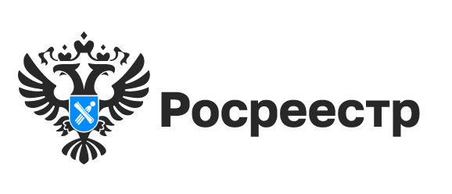
Еще четыре географических объекта Новосибирской области
зарегистрированы в Государственном каталоге

В 2023 году по результатам проверки Дежурной карты Новосибирской области новосибирским Росреестром выявлено четыре незарегистрированных географических наименования: река Тележенка, болото Карагай, рям Филькин в Кыштовском районе, озеро Горчик в Краснозерском районе, а также несоответствия типов 11 географических объектов (болото/рям), неточная форма написания названия озеро Мишукино в Кыштовском районе, зарегистрированных в Государственном каталоге географических названий (ГКГН).
Информация была направлена в адрес Публично-правовой компании «Роскадастр», которая ведет ГКГН, для внесения информации в реестр наименований.
Обновленный реестр наименований географических объектов на территорию Новосибирской области будет размещен на официальном сайте Компании cgkipd.ru в разделе Деятельность/Государственный каталог географических названий/Реестры ГКГН.
ГКГН содержит более 8700 названий географических объектов региона: населенные пункты, железнодорожные станции, остановочные пункты, реки, озера, болота, гривы, урочища, пристани, острова, каналы и другие. По названию географического объекта можно увидеть его административную и географическую привязку.

материал подготовлен Управлением Росреестра
по Новосибирской области

Об Управлении Росреестра по Новосибирской области
Управление Федеральной службы государственной регистрации, кадастра и картографии по Новосибирской области (Управление Росреестра по Новосибирской области) является территориальным органом федерального органа исполнительной власти, осуществляющим функции по государственной регистрации прав на недвижимое имущество и сделок с ним, государственному кадастровому учету недвижимого имущества, по оказанию государственных услуг в сфере осуществления государственной регистрации прав на недвижимое имущество и государственного кадастрового учета недвижимого имущества, землеустройства, государственного мониторинга земель, лицензирования геодезической и картографической деятельности, а также функции в сфере геодезии и картографии, наименований географических объектов, по федеральному государственному контролю (надзору) в области геодезии и картографии, федеральному государственному земельному контролю (надзору), государственной кадастровой оценке объектов недвижимости, федеральному государственному контролю (надзору) за деятельностью саморегулируемых организаций. Руководителем Управления Росреестра по Новосибирской области является Светлана Евгеньевна Рягузова.

Контакты для СМИ:
Управление Росреестра по Новосибирской области
630091, г. Новосибирск, ул. Державина, д. 28
Электронная почта:
oko@54upr.rosreestr.ru
Сайт: Росреестр
Соцсети: ВКонтакте, Одноклассники, Яндекс.Дзен, Телеграм

